Presenta tu proyecto / empresa

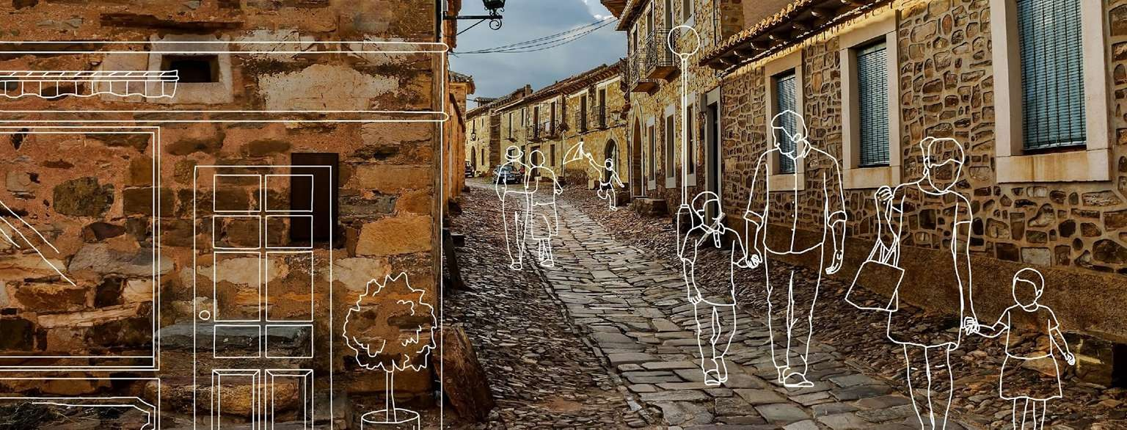

Datos del proyecto / empresa y ubicación

- Pueblo desde el que se desarrolla la actividad

- Sector de la actividad de la empresa

- Número de habitantes del pueblo donde se desarrolla la actividad

- Año de fundación de la empresa (o inicio del nuevo proyecto)

- Nombre de la persona de contacto

- Email de la persona de contacto

- Personas que constituyen actualmente el equipo

Información del proyecto / empresa

- Descripción de la actividad de la empresa

- Resumen del modelo de negocio

- Productos o servicios ofrecidos

- Descripción del equipo fundador

- Impacto social del proyecto/empresa

- Problema que resuelve el proyecto/empresa

- Descripción del mercado. Clientes a los que se dirige

- Recursos del territorio que utiliza la empresa

- Competencia/Productos sustitos

- Ventajas competitivas

- Innovación que supone la actividad del proyecto

- Gestión del empleo futura del proyecto/empresa

Situación financiera del del proyecto / empresa

- Subvenciones recibidas hasta la fecha

- Subvenciones solicitadas hasta la fecha

- ¿La compañía ha iniciado la actividad económica?

- Facturación en 2024

PLAN ECONÓMICO-FINANCIERO

PRESUPUESTO DE INVERSIÓN

Concepto | Importe
TOTAL

PLAN DE FINANCIACIÓN

Concepto | Tipo | Importe
Financiación propia
 | Aportaciones de los socios
 | Reservas
Financiación jena
 | Préstamos
TOTAL

INGRESOS PREVISTOS

Concepto | Cantidad | Precio | Importe mensual | Importe anual
Actividad 1
Actividad 2
Actividad 3…..
TOTAL

COSTE ANUAL DE COMPRAS DE MATERIAS PRIMAS

Descripción del producto | Cantidad (Uds.) | Valor (euros)
TOTAL

COSTE ANUAL EN TRABAJOS, SUMINISTROS Y SERVICIOS EXTERNOS

 | Cantidad | Precio | Importe mensual | Importe anual
Arrendamientos
Asesoría
Otros profesionales
Transportes
Seguros
Comisiones bancarias
Publicidad
Suministros
Otros servicios
Amortizaciones
Gastos financieros
Otros gastos
TOTAL

COSTE DE PERSONAL

Tipo de trabajador | Salario bruto | Seguridad social empresa | Coste mensual | Coste anual
TOTAL |  | 2

AMORTIZACIONES

Descripción del bien | Precio adquisición | % amortización | Importe
TOTAL

CUENTA DE PYG | Año 1 | Año 2 | Año 3
Ventas e ingresos
TOTAL INGRESOS
Compra de materias primas
Costes en trabajos, suministros y servicios exteriores
VALOR AÑADIDO
Costes de mano de obra directa
Costes trabajos, suministros y otros gastos
Amortizaciones
BENEFICIOS ANTES DE GASTOS FINANCIEROS E IMPUESTOS
Gastos financieros
BENEFICIOS ANTES DE IMPUESTOS
Impuestos
BENEFICIO NETO
Amortizaciones
CASH FLOW

